Samenvatting Biologie hoofdstuk 5 Voeding en energie
5.1 Diëten

Voedingsmiddelen = alles wat we doorgaans eten bestaan uit voedingsstoffen en vezels. (Vezels zijn niet verteerbaar en dus niet opneembaar in je bloed. Wel nodig voor goede darmwerking(peristaltiek)

3 groepen organische stoffen: (bevatten veel energie in de C-H-binding dus ze kunnen alle drie als brandstof dienen)
- Koolhydraten (Suikers en meelsoorten)
- Eiwitten (in vlees, eieren en kaas)
- Vetten (in plantaardige oliën en dierlijke producten als boter en spek)
3 groepen anorganische stoffen:
- Vitaminen
- Mineralen of voedingszouten
- Water

In dieet: | Koolhydraten | Vetten | Eiwitten
Brandstof | ++ | ++++ | +
Bouwstof | + (DNA) | + (o.a. in celmembraan en grondstof hormonen) | +++ (o.a. in spieren enzymen)
Reservestof | + (als glycogeen in spieren en lever) | ++ | - (bij te veel vet)

Verbrandingswaarde van voedsel = de hoeveelheid energie die 100 gram van een voedingsmiddel oplevert
Dissimilatie = de afbraak van organische moleculen tot kleinere moleculen, met als doel energie vrijmaken. Dat gebeurd als er in de cel genoeg zuurstof is en de mitochondriën ready zijn.
Assimilatie = de opbouw van organische moleculen uit kleinere moleculen (van anorganische stoffen of andere organische stoffen)
ATP: (AdenosineTriPhospate) geeft energie waar dat nodig is.
Glycogeen = voor veel glucose aan elkaar te koppelen als glycogeen kan dit worden opgeslagen in lever en spieren, brandstof voor je lichaam
Ruststofwisseling = Als je in rust bent, verbruik je ook energie voor bijvoorbeeld hartslag, ademhaling en vertering.

Vitamines en mineralen = beschermend en regulerend
- In kleinere hoeveelheden nodig dan koolh/vet/eiwit
- Bij te kort ontstaat er een gebreksziekte
- Mineralen
- ADH = (Aanbevolen Dagelijkse Hoeveelheid) hoeveel vitamines en mineralen je per dag nodig hebt.

Mineraal | Functie | Behoefte
Calcium | Botten | 1 gr/dag
IJzer | In hemoglobine voor zuurstoftransport | 1 mg/dag
Jodium | Schildklierhormoon | 150 ug
Magnesium | Botten, DNA | Heel weinig
Fluor | Tanden | Heel weinig

Vitamine A = grondstof voor lichtgevoelige pigment in je netvlies
Vitamines B = grondstof voor zenuwcellen, dissimilatieprocessen en celdelingen
Vitamine C = houdt bindweefsel gezond
Vitamine D = speelt rol bij de afzetting van kalk in je botten

Koolhydraten (sachariden)
- Bestaat uit C-H en vaak ook uit O-atomen
Koolhydraten: 3 soorten sachariden:
- Monosachariden = enkelvoudige suikers, bijv. glucose, galactose, fructose (druivensuiker)
- Disachariden = 2 monosachariden aan elkaar gekoppeld, bijv. sucrose/sacharose (riet of bietsuiker) lactose (melksuiker)
- Polysachariden = veel monosachariden (met name aanwezig als zetmeel in meel-aardappelproducten)
- zetmeel (amylose en amylopectine)
- glycogeen (= voor veel glucose aan elkaar te koppelen als glycogeen kan dit worden opgeslagen in lever en spieren, brandstof voor je lichaam, verwerkt snel)
- cellulose (celwand planten) \
- ligrine (houtstof) = vezels
- pectine (tussen plantencelwanden /

Eiwitten = belangrijke bouwstof
Bestaat uit max 20 verschillende bouwstenen (aminozuren). De algemene bouw van het aminozuur:
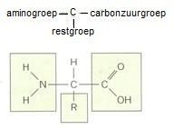

De restgroep bestaat uit zo’n 20 varianten. (Zie BINAS). Sommige bevatten naast C, H, O ook N en S. (eiwitten in vlees)

Van de 20 aminozuren zijn er 8 essentieel. Dat wil zeggen deze moeten in je menu zitten omdat je lever deze niet kunt maken uit de andere 12.
Eiwitten zijn in de eerste plaats bouwstof, maar als je een lange tijd niet eet ga je ze ook als brandstof gebruiken. Van eiwitten heb je geen voorraad.
Eiwitten ontstaan door assimilatie, door aminozuren. De kwaliteit van eiwitten hangt ook af van de aminozuren waarvan ze zijn gemaakt. Dierlijke eiwitten zijn beter dan uit plantaardig voedsel.

Vetten (triglycerol) = bestaan uit 3 vetzuren en 1 glycerolmolecuul.
- Verzadigd vet = verhoogt het cholesterol -> meer kans op hart- en vaatziekten. Verzadigd vet zit vooral in dierlijk vet (behalve vis)
- Onverzadigd vet = verlaagt het cholesterolgehalte -> minder kans op hart en vaatziekten. Enkele onverzadigde vetzuren zijn essentieel, die moeten in je dieet zitten omdat je ze niet zelf kunt maken uit andere vetzuren. Dit zijn omega-3 en omega-6 en zitten in vis. (dit vet gaat atherosclerose oftewel aderverkalking, tegen)
- MOV = meervoudig onverzadigd vet
Vet zit in het beenmerg, rond organen en onder de huid. Of vetzuren verzadigd of onverzadigd is hangt af van de chemische structuur

Water (als voedingsstof, 65% van je lichaam)
Functie:
- Bouwstof
- Oplosmiddel
- Koelvloeistof (bij zweten verdampt het)
- Transsportmiddel

Overige stoffen in voedingsmiddelen
- Vezels = voor de darmwerking (peristaltiek = knijpende beweging in slokdarm)
Additieven
- Conserveermiddel
- Antioxidanten (bederfwerend, ranzigheid)
- Emulgatoren (olie en vet mengen met water
- Vulmiddelen (bijv. zetmeel in worst
- Geur-, kleur, smaakstoffen (E-nummers)

5.2 Plantaardig en dierlijk voedsel
Water, mineralen en vitamine C kun je in je dunne darm zo opnemen in je bloed, grote moleculen moeten eerst verteren.
Voedingsvezels = cellulose (bouwstof van schil), lignine (houtstof in de schil) en pectine (tussencelstof, lijm voor appelcellen voor rijping) zijn voedingsvezels, de onverteerbare delen van een plant.
Vaatbundels bevatten:
- Houtvaten = water met mineralen/zouten gaat stromen va de wortels naar boven
- Bastvaten = suikers gaan zo van de bladeren naar andere plantdelen
Knollen en zaden zijn energierijke voedingsmiddelen door reservestoffen als zetmeel en oliën.

5.3 Energie voor je spieren
Stofwisseling in je spieren -> spieren kunnen samentrekken als er voldoende energie wordt vrijgemaakt (in mitochondriën) via verbranding.
ATP = adenosinetrifosfaat. Stof, waarvan elk molecuul drie fosfaatgroepen bevat die gebonden zijn door een energierijke binding. ATP ontstaat uit ADP door toevoeging van energie en een derde fosfaatgroep. De energie om het eraan te koppelen haalt de cel uit de verbranding uit glucose. Het loskoppelen van de fosfaatgroep uit ATP levert vrije energie, die gebruikt wordt voor allerlei energieverbruikende processen in de cel.
Iedere spiervezel heeft maar een beperkte vooraan ATP, dus moet zich snel weer opladen. Spiervezels hebben hiervoor een aantal systemen:
- CP (creatinefosfaat) = noodaccu in het grondplasma, draagt zijn energierijke fosfaatgroep over aan ADP. Dat levert extra ATP.
- Fosfaataccu = de ATP-voorraad en CP-voorraad samen
Andere vormen:
- Aërobe dissimilatie = m.b.v O₂
Glucose + zuurstof -> koolstofdioxide + water (+38ATP + warmte)
C₆H₁₂O₆ (g) + 6 O₂ (g) -> 6 CO₂ (g) + 6 H₂O (l)
Energie uit de C-H-binding wordt omgezet in chemische energie in het ATP-molecuul
= adenpsone-triphosphaat
ADP + P + energie < = > ATP
- Anaërobe dissimilatie = bij gebrek aan O₂ = onvolledige verbranding omdat er producten met C- H-bindingen overblijven (melkzuur, verzuring)
Glucose -> melkzuur (+ 2ATP + warmte
De lever gebruikt de extra zuurstof (hijgen) in grootste deel van melkzuur alsnog te dissimileren zodat het nog ATP kan worden.
Andere vormen van anaërobe dissimilatie (niet in spieren:
- Alcoholische gisting: m.b.v – gist (eencellige schimmel)
- enzymen (in kiemende zaden)
Glucose -> alcohol + koolstofdioxide + energie
C₆H₁₂O₆ -> C₂H₅OH + 2 CO₂ (g) + 2ATP
- Afbraak van eiwitten = rotting: NH₃ en H₂S komen vrij (komt ammoniak en diwatersulfide bij vrij in bijv. een modderslootje met stilstaand water, stank)

Afvalstoffen: Glucose is niet alleen een brandstof. Cellen kunnen ook afbraakproducten van glycerol, vetzuren en aminozuren aeroob assimileren, dat vindt plaats in de lever, de afvalstof ureum gaat via het bloed en nieren weg. Andere restproducten van aerobe dissimilatie zijn CO₂ en H₂O, die je via je longen kwijtraakt in vorm van urine en zweet o.a.
Glucose is de brandstof waaruit de cellen per seconde de meest ATP kunnen vrijmaken. Spier- en levercellen hebben een voorraad glycogeen waaruit ze glucose kunnen afsplitsen. Met voedsel komt nieuwe glucose binnen.
Volgorde van energievoorraad bij inspanning:
CP – ATP – anerobe dissimilatie – aerobe dissimilatie

5.4 planten leggen energie vast
Voorwaarden voor de fotosynthese:
- Licht: zon of kunstlicht -> met name in de bovenste cellen van een blad
- Water: wordt via de wortels opgenomen en verspreid naar alle delen van de houtvaten
- CO₂: via de huidmondjes, is te verhogen in een kas om een hogere productie te krijgen
- Voedingszouten: via de wortels (in water opgelost) voor aanmaak eiwitten o.a. enzymen
- Chloroplasten: in alle groene delen van een plant
- Temperatuur: alleen bij geschikte temperatuur kunnen de enzymen werken
Is een van deze factoren onvoldoende, dan is dat de beperkende factor.

Dissimilatie (letterlijke afbraak)
- Verbranding
- Organische stoffen -> anorganische stof
Assimilatie (letterlijk opbouw)
- In groene plant fotosynthese
- Anorganische stof -> organische stof
En voortgezette assimilatie = organische stof -> andere organische stof
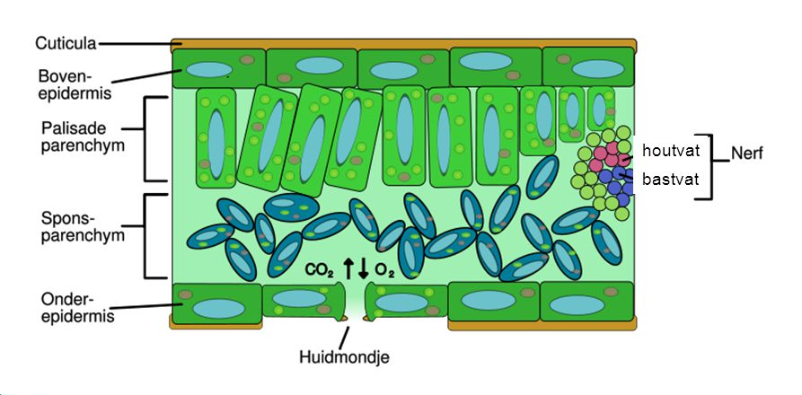
Cuticula = waslaagje aan buitenkant van een blad, voorkomt te grote verdamping van water en het binnendringen van schimmels
Huidmondjes = openingen in de opperhuid van planten, bestaande uit twee sluitcellen rond een regelbare spleet. De huidmondjes dienen voor de gaswisseling, dus waterverdamping.
Het palissade- en sponsparenchym = de weefsellagen in het midden van het blad. Die zijn groen door de vele chloroplasten.
Chloroplasten = energiecentrales waar de fotosynthese plaatsvindt, een deel van de zuurstof wordt gebruikt voor de dissimilatie van glucose in de mitochondriën, de rest verlaat het blad weer. Chloroplasten bevatten onder andere groene kleurstoffen zoals chlorofyl (kunnen licht opvangen)

Netto reactievergelijking fotosynthese:
Koolstofdioxide + water + lichtenergie -> glucose + zuurstof

Brutoproductie van een plant/gewas: de totale hoeveelheid geproduceerde glucose
Een deel daarvan dient voor eigen gebruik en dissimileert de plant zelf, wat overblijft wordt de nettoproductie genoemd (wat geoogst word)
Dus 2 tegengestelde processen in een plant
- Dissimilatie: 6 CO₂ + C₆H₁₂O₆ -> 6 H₂O + 6 CO₂ + energie (heel de dag door)
- Koolstofassimilatie (fotosynthese): 6 H₂O + 6 CO₂ -> 6 O₂ + C₆H₁₂O₆ (alleen bij voldoende licht)
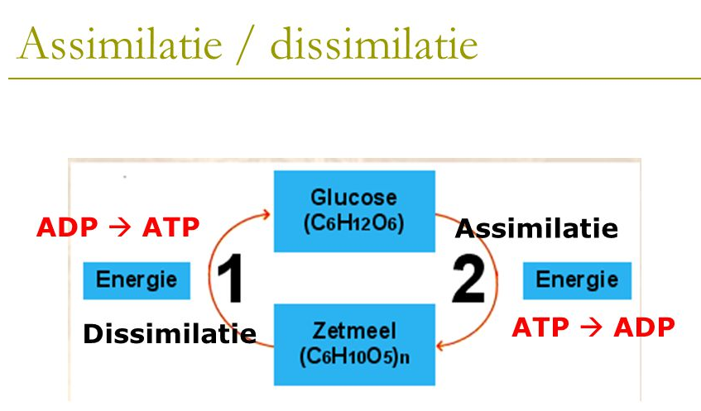
Compensatiepunt = punt waarop de zuurstofproductie van de fotosynthese exact gelijk is aan het zuurstofverbruik door dissimilatie
5.5 Voedsel voor bacteriën en schimmels
Ook bacteriën hebben voedingsstoffen nodig. Daardoor kunnen ze voedsel laten bederven. Bijv. in melk zitten bacteriën die lactose gebruiken als energierijke stof. Ze zetten dan lactose om in melkzuur. Deze melkzuurgisting is een voorbeeld van anaerobe dissimilatie.
Brutoproductie = De glucose die tijdens fotosynthese ontstaat.
Nettoproductie = Het verschil tussen de totale hoeveelheid glucose die een plant maakt (brutoproductie) en de hoeveelheid glucose die de plant verbruikt (dissimilatie). Een deel van de nettoproductie wordt gebruikt om reservestoffen te maken, bijv. zetmeel. Voor mensen een goede voedselbron.
Dissimilatie en fotosynthese zijn 2 processen die precies tegenovergesteld werken. Dissimilatie gebruikt glucose en O₂ en fotosynthese produceert het. Dissimilatie gaat 24 uur per dag door en fotosynthese kan alleen als er genoeg licht is.
- Dissimilatie: 6 CO₂ + C₆H₁₂O₆ -> 6 H₂O + 6 CO₂ + energie (heel de dag door)
- Koolstofassimilatie (fotosynthese): 6 H₂O + 6 CO₂ -> 6 O₂ + C₆H₁₂O₆ (alleen bij voldoende licht)
Het compensatiepunt is de lichtsterkte waarbij de brutoproductie gelijk is aan de dissimilatie.
Van voedingsmiddelen die water bevatten, bepaal je het drooggewicht door ze te drogen. Droge stof bestaat uit cellulose, zetmeel, eiwitten, vitamines en mineralen. Een voedingsmiddel wordt ‘droog’ door het 24 uur in een droogstoof te plaatsen bij 100 graden

